 | FICHE D'ACTIVITÉ
Séquence S07 : Signaux et Informations
Activité 7.2 : Comment détecter et convertir un signal pour l’utiliser ?
Cycle 3 | J’ai réussi mon travail si …. (niveau de maîtrise : I/F/S/T ou couleurs)
Niveau : 6ème | (Domaine) Compétence | Objectif (déclinaison) |  |  | Moi | Prof.
Niveau : 6ème | (D1-1) Maîtriser l'expression écrite | Je rédige des réponses et une trace écrite courtes mais structurées
Durée :  60 minutes | (D2) Rechercher des informations | Je suis capable de sélectionner une information pertinente
Durée :  60 minutes | (D2) Maîtriser des outils numériques | Je sais utiliser un logiciel de présentation
Fiches de synthèse : C3-MMEI4a |  |  | Collège F. Mitterrand @ Créon club-techno.org

Objectifs de l’activité :  - Découvrir les différents dispositifs qui détectent et convertissent les signaux  - Différencier les natures de signaux et d’informations | Fait
1°) De la détection à la conversion d’un signal ... (durée : 40 minutes) :  Nous avons vu lors de l’activité précédente que pour transmettre une information, il faut un émetteur, un récepteur et un support, appelé signal.  Imaginons la situation suivante : Vous êtes en classe et vous entendez la sonnerie de fin de cours retentir.  - Que faites-vous lorsque la sonnerie retentit ?  ______________________________________________________________________________________________________  - Quel est l’émetteur, quel est le récepteur, quel est le signal et quelle est l’information transmise ?  ____________________________________________________________________________________________________________________________________________________________________________________________________________  Le signal, comme vu précédemment, est un signal dont la forme est sonore, c’est un son. Nous le détectons grâce à notre organe dédié : l’oreille.  - En lisant le document sur l’oreille ci-dessous, expliquez ce qu’est un capteur :  ____________________________________________________________________________________________________________________________________________________________________________________________________________  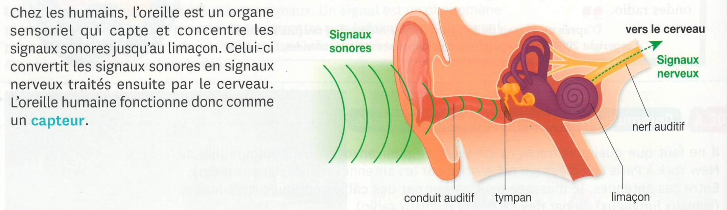  © Editions Bordas  Si on traduit le dessin ci-contre en schéma afin d’expliquer le fonctionnement de l’oreille, on obtient ceci :  Signal  (phénomène  physique)  Détection  Capteur  Conversion  Signal  transmettant  l’information  à traiter  Action  attendue  - Complétez le schéma ci-dessous en indiquant les éléments, signaux et informations de l’oreille :  __________  __________  __________  ___________  ___________  _________  ___________  ___________  _____________  _____________  _____________  Je sors de  la salle  - Complétez les cases du tableau ci-dessous en vous aidant des images et photos en-dessous et en utilisant comme exemple la ligne de titres en haut et la première ligne juste au dessous de la façon suivante :  « Le signal de la voix du maître est détecté par le capteur auditif (oreille) du chien qui le convertit en signal nerveux et qui transmet l’information de revenir vers son maître pour effectuer l’action attendue que le chien revienne. »  Sens interdit  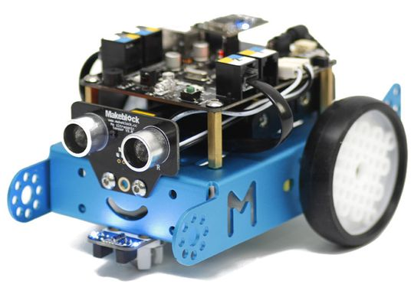Robot mBot avec modules ultrasons et suiveur de ligne  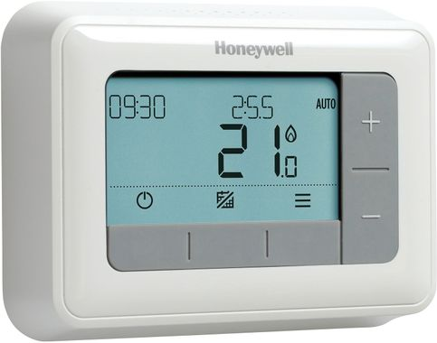Thermostat de chauffage  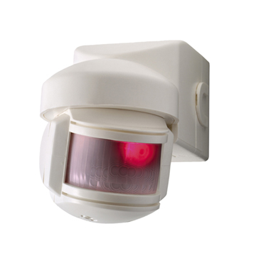Capteur infrarouge d'alarme  Bouton de démarrage  Appel  2°) De la nature des informations (durée : 20 minutes) :  - En réutilisant certains des capteurs vu ci-dessus, déterminez les différentes valeurs que peut prendre l’information transmise par les signaux qui sont convertis par ces capteurs. Si vous ne pouvez pas donner les valeurs exactes, donnez plusieurs exemples raisonnables de ces valeurs :  - En observant vos réponses et la nature de l’information correspondante dans le tableau, que pouvez-vous déduire des valeurs possibles pour une information logique ?  ____________________________________________________________________________________________________________________________________________________________________________________________________________  - Et pour une information analogique ?  ____________________________________________________________________________________________________________________________________________________________________________________________________________  Trace écrite de cette partie :  J’ai appris, j’ai réalisé, j’ai découvert ...  ________________________________________________________________________________________________________________________________________________________________________________________________________________________________________________________________________________________________________________________________________________________________________________________________________________ | ❏  ❏  ❏  ❏  ❏  ❏  ❏  ❏
  Le signal ... | … est détecté par le capteur ... | … qui le convertit en ... | … et qui transmet l’information ... | … pour effectuer l’action attendue ...
  … de la voix du maître ... | … auditif (oreille) du chien ... | … signal nerveux ... | … de revenir vers son maître ... | … que le chien revienne
  … du panneau rond et rouge ... | ____________________________________ | ____________________________________ | … de sens interdit ... | ____________________________________
  … du doigt appuyé ... | ____________________________________ | … signal électrique ... | … d’un courant électrique de 5V ... | … de démarrer la voiture
  du rayonnement infrarouge ... | ____________________________________ | … signal électrique ... | ____________________________________ | … que l’alarme se déclenche
  ______________________________ | ____________________________________ | … signal électrique ... | … d’une hausse de la température ... | … que le chauffage s’arrête
  … des ultrasons ... | … à ultrasons du robot mBot ... | … signal électrique ... | … de la présence d’un obstacle ... | ____________________________________
  … des couleurs ... | … de ligne du robot mBot ... | … signal électrique ... | ____________________________________ | ____________________________________
   | Bouton de démarrage | Capteur d’alarme | Thermostat de chauffage | Module ultrasons mBot | Module suiveur de ligne mBot
  Nature information | logique | logique | analogique | analogique | logique
  Valeurs information | ______________________________ | ________________________________ | ________________________________ | ______________________________ | ______________________________

